Инструкция к постпроцессору.

1. Работа с файлами ПП.
Данный постпроцессор разработан для создания управляющих программ (УП) для станка DMU60 evo (стойка Siemens840D) в среде Unigraphics (UG версий NX). Постпроцессор состоит из нескольких файлов:
- DMU60_evo_Siemens840D_PEGAS.def
- DMU60_evo_Siemens840D_PEGAS.tcl
- mom_user_DMG.dll
- ude.cdl

Все файлы должны находится в одной директории. Как правило их помещают в директорию – “основная директория Unigraphics” \MACH\resource\postprocessor\
Для того, чтобы внутри Unigraphics в списке возможных постпроцессоров был доступен данный постпроцессор в файл template_post.dat, который находится в каталоге “основная директория Unigraphics” \MACH\resource\postprocessor\ следует прописать строку:
DMU60EVO,${UGII_CAM_POST_DIR}DMU60_evo_Siemens_840D_PEGAS.tcl,${UGII_CAM_POST_DIR}DMU60_evo _Siemens_840D_PEGAS.def

Файл mom_user_DMG.dll должен находится там же. Данный файл работает только с USB-ключом аппаратной защиты, который предоставляется предприятию.
Файл с постпроцессорными командами ude.cdl должен находиться в “основная директория Unigraphics” \MACH\resource\user_def_event

Кроме того, в некоторых случаях, когда на некоторых компьютерах некорректно выполняется работа ПП в части загрузки файлов dll в NX, возможно потребуется установка дополнительного ПО в виде файлов:
vcredist_x64_2012.exe – для 64 разрядных машин,
vcredist_x86_2012.exe – для 32 разрядных машин.
Помимо этого возможно потребуется установка .NETFrameWork 4 или 5, который может быть скачан с сайта Microsoft например по ссылке http://www.microsoft.com/ru-ru/download/details.aspx?id=17718

2. Заголовок программы
У всех получаемых программ их заголовки по структуре будут одинаковы.

;%_N_Test_detal-new_RUSTURBO_MPF
;$PATH=/_N_WKS_DIR/_N_WORK_PROGRAMS_WPD

;(PART: Test_detal-new_RUSTURBO.prt)
;(Program: ZLEVEL_PROFILE)
;(Date:Fri Sep 30 09:50:42 2011 User:Batarev)
;(MACHINE: DMU 60 evo, Siemens 840D)
;(ZAO \"POSTPROCESSOR\", MOSCOW, 2017, (http://www.postprocessor.ru))
;(MACHINE TIME: 0.39 MIN)

;(----------- TOOL LIST -----------)
;(T2 FR_D10_R0.5 D=8.000 R=0.000)
;(--------- END TOOL LIST ---------)

TRAFOOF
G0 G153 Z-1 D0
M57

;%_N_Test_detal-new_RUSTURBO_MPF
;$PATH=/_N_WKS_DIR/_N_WORK_PROGRAMS_WPD – строки для формирования пути сохранения

;(PART: Test_detal-new_RUSTURBO.prt) – имя проекта в NX
;(Program: ZLEVEL_PROFILE) – имя программной группы
;(Date:Fri Sep 30 09:50:42 2011 User:Batarev) - сведения о том кто выполнил УП, с датой и временем.
;(ZAO \"POSTPROCESSOR\", MOSCOW, 2017, (http://www.postprocessor.ru)) - информация о разработчике постпроцессора.
; (MACHINE TIME: 0.39 MIN)– ориентировочное время обработки.

;(----------- TOOL LIST -----------)
;(T2 FR_D10_R0.5 D=8.000 R=0.000)
;(--------- END TOOL LIST ---------)
- список используемого инструмента с основными геометрическими параметрами.

TRAFOOF
G17 G40 G54 G90 – здесь идут некоторые начальные установочные команды. Данные команды будут одинаковы для всех программ.

3. Положение о системах координат или «нулях» программ
Для того чтобы правильно использовать постпроцессор следует придерживаться следующих правил:
В NX:
Все операции в проекте необходимо выполнять относительно одной системы координат, располагая ее там, где это требуется. Если в проекте имеется два и более установов, то на каждый такой установ нужно будет иметь свою систему координат. При постпроцессировании появляется окно:
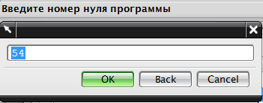

В котором нужно ввести номер программного нуля, который и будет выводиться в УП.

На станке:
В соответствующую таблицу нулей заносятся данные по привязке, так как это делается для большинства станков.

4. Принудительный вывод инструмента в референтную точку
Вывод инструмента в референтную точку (машинный ноль, как правило) осуществляется с целью повышения безопасности работы. Вывод происходит автоматически постпроцессором в нескольких случаях:
А) Перед каждой сменой инструмента. Вывод в референтную точку осуществляется по оси Z (команда G0 G153 Z-1 D0)
Б) В случае, когда один из углов поворота В или С отличен в данной операции, от предыдущей
В) В конце программы .
После каждого выхода в референтную точку по оси Z (он сопровождается командой D0 – отключение коррекции на длину инструмента) в следующей операции принудительно включается коррекция на длину инструмента – D1.

5. Об основных функциях постпроцессора
Постпроцессор генерирует УП, которые выполняют все возможные основные перемещения. Это движение на ускоренной подаче (rapid motion – по G0), для этого в NX в окне определения подачи – Rapid достаточно оставить 0, либо забивать 10000; линейные движения на рабочих подачах - по G1, движения по круговой интерполяции – G2 – по часовой стрелке, G3 – против.
Основные М-функции также выводятся в УП автоматически. Речь идет о включении-выключении шпинделя М03(М05), если возникнет необходимость включить шпиндель против часовой стрелки, то данная команда должна быть вставлена посредством постпроцессорной команды в NX в окне Machine Control – Startup Commands – Extra Spindle On. Также с включением-выключением охлаждения – М8(М9), оборотами шпинделя S и значениями подач F – данные команды в УП вставляются автоматически.

6. Винтовая интерполяция
В постпроцессоре предусмотрена возможность вывода винтовой интерполяции. В NX, для этого, должна быть сформирована винтовая обработка. Для проверки правильности создания именно винтовой траектории в CLS-листинге в строке определения CIRCLE в конце должно стоять TIMES nn, где nn – это число витков. Выводится для всех плоскостей – как наклонных, так и для принципиальных.

7. Инициализация вывода непрерывных 5-ти (4-х) координатных траекторий.
Данный постпроцессор выполнен таким образом, что все типы операций в закладках mill_multi-axis, mill_multi_blade, а также mill_rotary (для версии NX9), кроме шаблона Fixed Contour будут автоматически расценены как непрерывные пяти-осевые обработки, и соответственно УП будет выполнено с использованием команды TRAORI:
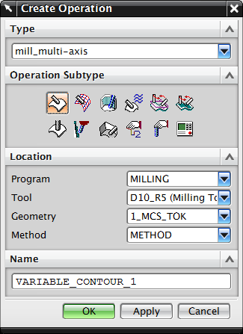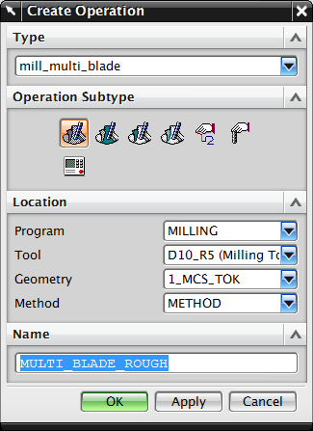
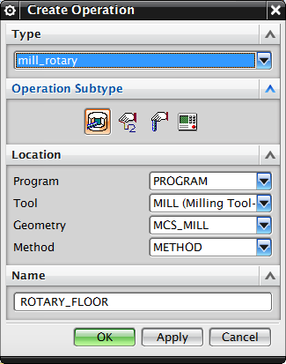

В случае не вошедших в список типов операций или операций выполненных шаблоном Fixed_Contour, но являющихся непрерывными 5-ти(4-х) осевыми в постпроцессоре предусмотрена возможность «подсказать», что данная траектория является непрерывной многоосевой Для этого в NX следует добавить постпроцессорную команду по нажатию правой кнопки мыши на операции, далее Объект -> События в начале -> Prefun, со значением 5:
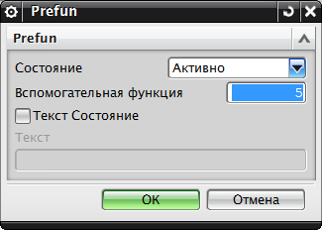
В случае, если будет произведена попытка постпроцессирования 5-ти осевой траектории без предварительного ввода данной постпроцессорной команды, до будет выдано следующее сообщение об ошибке:

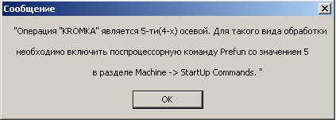

8. Особенности при реализации осевых операций на криволинейных поверхностях.
В NX существует возможность выполнять обработку группы отверстий (сверление, развертка, резьба и.т.п.) на поверхностях, отличных от простой плоскости. Например на цилиндрической или конической поверхности или на произвольной поверхности (см. рис ниже):

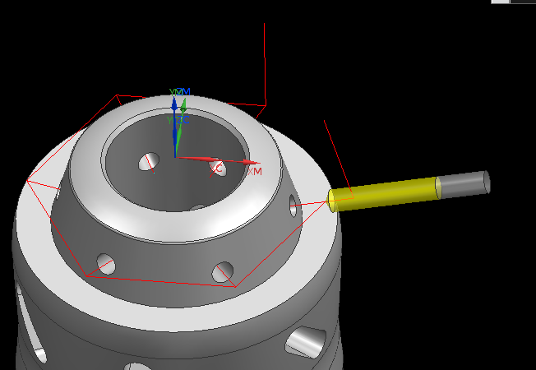
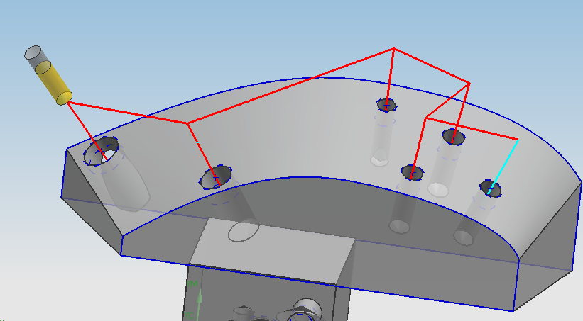

Такого рода операции не являются фиксированными 5-ти осевыми («3+2») операциями, поскольку переход с отверстия на отверстие фактически осуществляется в 5-ти осях. Такого рода операции иногда называют «4+1» операциями (особенно для случая на первом рисунке). Поэтому подход к выполнению данных траекторий отличается от «3+2» операций. В данном постпроцессоре заложена следующая возможность – все операции из шаблона обработки отверстий, вне зависимости от того сделаны они циклом или прямым программированием (см рис. ниже),

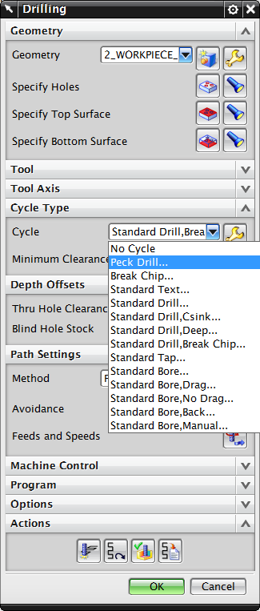
и выполненные на криволинейных поверхностях при постпроцессировании будут иметь следующую структуру УП:

MSG ("DRILLING_CYCLE")
N5 M5 M9
N6 G0 G153 Z-1 D0
N7 ;(TOOL: D6.8 D=6.800 R=0.000)
N8 T="3"
N9 M6
N10 G0 G153 Z-1 D0
N11 M8
N12 G0 G153 Z-1 D0
N13 G54 D1
N14 CYCLE800(1,"DMG",0,27,0,0,0,0.000+SHIFT_ANGLE,75.000,0,0,0,0,-1,)
N15 G0 X-7.831 Y0.000
N16 M8
N17 G1 X-7.83 Y0.0 Z48.048 F5555. M3 S4000
N18 G1 F100.
N19 MCALL CYCLE83 (39.259,39.259,,10.417,,,2.,2.,1.33,,1,0,,,1.25,1.33)
N20 G0 X24.972 Y0.0
N21 MCALL
N22 CYCLE800
N23 G0 G153 Z-1 D0
N24 G54 D1
N25 CYCLE800(1,"DMG",0,27,0,0,0,-60.000+SHIFT_ANGLE,75.000,0,0,0,0,-1,)
N26 G0 X24.973 Y0.000
N27 G0 G90 X24.973 Y0.000 Z39.259
N28 MCALL CYCLE83 (39.259,39.259,,10.417,,,2.,2.,1.33,,1,0,,,1.25,1.33)
N29 G0 X24.972 Y0.0
N30 MCALL

Как видно первое отверстие делается как для обычной «3+2» траектории, затем перед выполнением следующего отверстия происходит отмена цикла (кадр N21), отмена трансформаций (кадр N22), подъем максимально вверх (кадр N23), поворот стола(столов) и пересчет положения системы координат (кадр N25), заход на первую точку обработки по осям X и Y (кадр N26), опускание по оси Z и выполнение цикла (кадры N27 и N28,29). Аналогичный порядок выполнения происходит и в случае если операция выполнена прямым программированием (не циклом).
В данном постпроцессоре заложена возможность отключать автоматический отскок между обработками отверстий. Сделать это можно добавив на операцию в начальные события команду «Выключение автоматического отскока (DMU)»:
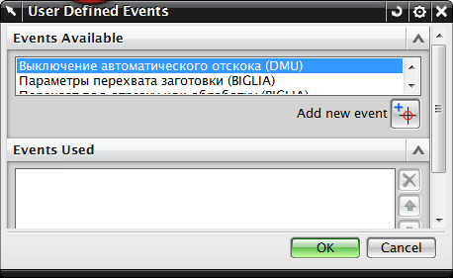
При добавлении этой команды появляется окно без параметров:
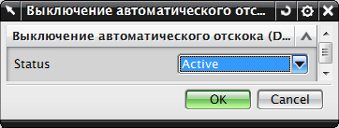
При добавлении данной ПП-команды, в УП команды отвечающие за отскок (G0 G153 Z-1 D0) между отверстиями появляться не будут. Данная ПП-команда – немодальна, то есть действовать будет только в пределах той операции, на которую добавлена.
Нами настоятельно рекомендуется с особым вниманием относится к операциям, на которые установлена данная ПП-команда, поскольку она несет в себе потенциально опасные перемещения от отверстия к отверстию, особенно если заготовка расположена со значительным смещением относительно центра стола С!!!!!!

9. Стандартные циклы
Постпроцессором поддерживаются основные стандартные осевые циклы. При использовании определенного типа операции в NX в УП, соответственно, будут появляться команды вывода циклов с параметрами:
- Станд. Сверление (Standard Drill) – в УП это реализовано циклом CYCLE81;
- Станд. Сверление (Standard Drill) с заданием времени в параметрах цикла в операции (Dwell) – в УП это реализовано циклом CYCLE82;
- Станд. Зенковка (Standard Drill Csink) – как и в предыдущих двух случаях - CYCLE81 и CYCLE82;
- Станд. Глубокое сверление (Standard Drill Deep) - в УП это реализовано циклом CYCLE83 с параметром, отвечающим за движение глубокого сверления в цикле;
- Станд. Сверление с ломкой стружки (Standard Drill Break Chip) - в УП это реализовано также циклом CYCLE83, но с параметром, отвечающим за движение в цикле с ломкой стружки;
- Станд. Резьба (Standard Tap) - в УП это реализовано циклом CYCLE84;
- Станд. Развертка (Stabdard Bore) - в УП это реализовано циклом CYCLE85;
- Станд. Расточка (Stabdard Bore Drag) - в УП это реализовано циклом CYCLE85;
- Станд. Расточка с ориентацией шпинделя (Standard Bore_no_drag) - в УП это реализовано циклом CYCLE86;
Для всех вышеперечисленных операций в NX два дополнительных параметра (не считая главных – глубина сверления и.т.п.) можно задавать в параметрах цикла – это время задержки и плоскость отвода (отмечено красным цветом):

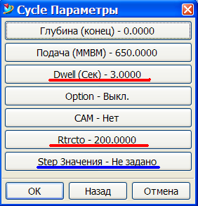

Если в операции NX параметр Dwell не задан, то в параметрах цикла в УП – значение соответствующего параметра будет равно 0.001. Если в операции NX параметр Rtrcto не задан, то в параметрах цикла в УП – значение соответствующего параметра будет складываться из значения параметра базовой плоскости плюс значение параметра безопасного расстояния.
Операции глубокого сверления и сверления с ломкой стружки (CYCLE83) требуют также задания шага сверления (на рисунке выше – отмечено синим цветом). При выборе этого пункта появляется окно с параметрами:

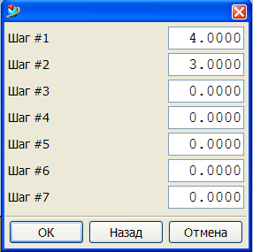

Здесь следует выбрать Шаг #1 – это будет соответствовать первому шагу сверления (и последующих до достижения всей глубины сверления, если не будет задан Шаг #2). В случае если задать Шаг #2, то в УП в параметры цикла будет добавлена величина дегрессии шага сверления, которая равна частному от Шага #2 к Шагу #1. То есть все последующие шаги сверления будут уменьшаться на эту величину, до достижения минимального шага. В данном постпроцессоре величина минимального шага принята 0.5 мм. Шаги 3-7 в операции NX для данного постпроцессора никакой реакции не вызовут, то есть эти шаги не использовать.
Также для данного цикла принята еще одна величина по умолчанию – значение отвода инструмента при ломке стружки. Поскольку в операции NX нет соответствующего окна, где можно было бы ввести это значение, то для всех случаев принята величина по умолчанию – 1.25 мм
Для цикла нарезания резьбы (CYCLE84) также существуют некоторые особенности и параметры по умолчанию. Главный параметр цикла нарезания резьбы – шаг резьбы, задается в УП в 9-м параметре (PIT) и задается он через подачу в мм на оборот. Поэтому в операции NX в подаче резания должна быть установлена величина шага и сама подача должна быть в мм. на оборот. Три параметра цикла – POSS, SST1 и _PTAB – позиция шпинделя в градусах, частота оборотов при отводе и нормирование шага резьбы приняты по умолчанию. Поскольку в операции NX также нет окна, где можно было бы задать эти параметры. Это 0 градусов, 500 об в минуту и 1 (что означает шаг в мм).
Для цикла развертки или расточки (CYCLE85) единственное принятое по умолчанию положение – это подача отвода. В постпроцессоре она реализована как равная подаче резания.
Работа по циклу расточки с ориентацией шпинделя подразумевает специальный расточной инструмент. От того как этот инструмент собран относительно патрона зависят параметры цикла. Данный постпроцессор настроен на вывод параметров цикла из расчета, что при команде SPOS=0 (ориентация шпинделя на 0 градусов) режущая часть резца устанавливается вдоль оси X в положительном направлении!!
При формировании операции в NX появляется окно выбора ориентации шпинделя:

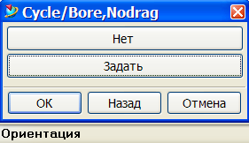

В этом окне по кнопке «Задать» следует задать желаемую величину ориентации шпинделя при выполнении цикла. Возможные величины – 0, 90, 180, или 270 градусов!! В случае, если будут задаваться величины, отличные от этих, то это будет равнозначно величине 0 градусов. В зависимости от выбранной величины ориентации, в цикле в УП соответственно распределятся параметры, отвечающие за отвод резца после проточки. Величина отвода в постпроцессоре по умолчанию – 0.2. Данную величину можно изменить задав значение в поле CAM :
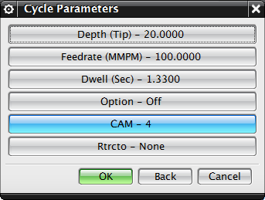
Заданное значение в 10 раз больше получаемого параметра. То есть 4 – означает параметр отвода равный 0.4 мм.

10. Использование подачи СОЖ через шпиндель.
Как отмечено выше в постпроцессоре установлен режим по умолчанию – автоматический вывод в УП команды М8 – обычное включение подачи СОЖ. В случае необходимости использования подачи СОЖ через шпиндель станка следует выполнить следующее:
В дереве инструментов выбрать нужный инструмент и добавить через Start Post
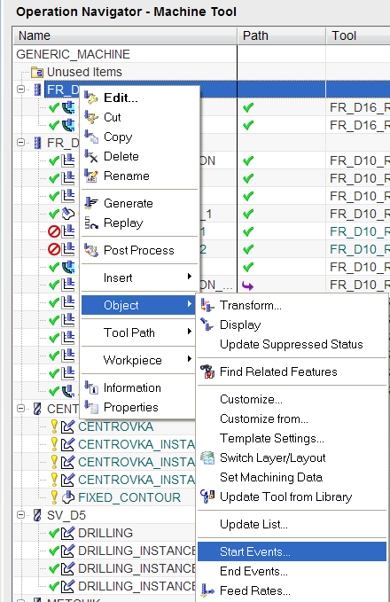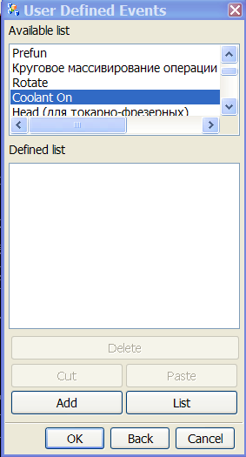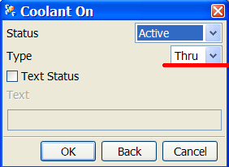

постпроцессорную команду Coolant On с типом – Thru. В этом случае в УП все операции, выполняемые данным инструментом, будут иметь код М7. Последующие операции без добавления к инструменту вышеописанной команды снова будут иметь М8 автоматически.

11. Работа с использованием коррекции на радиус инструмента
В постпроцессоре предусмотрена возможность вывода УП с использованием коррекции на радиус инструмента – команды G41(G42).
Для использования данных команд (G41,G42) – в NX следует выполнить ряд действий в соответствующей операции. Если такие операции типа Planar Mill или Face Milling, то в таких операциях во вкладке Вспомогательные перемещения в разделе Дополнительно, существует подраздел Коррекция инструмента, нажав на нее нужно выбрать – когда включать-выключать коррекцию:

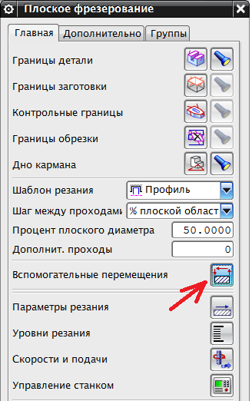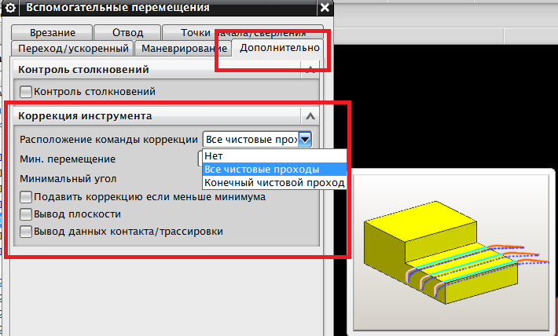

Для других типов операций, например Fixed Contour – данного раздела меню нет, поэтому коррекция включается посредством вызова постпроцессорной команды через нажатие правой кнопки мыши на операции, далее Объект -> События в начале:
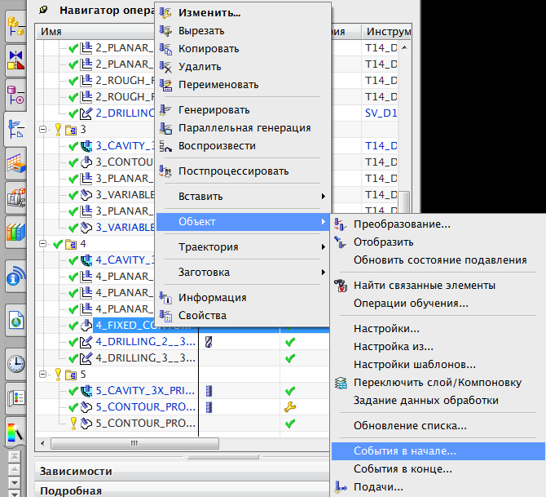

И выбирается команда Cutter Compensation:
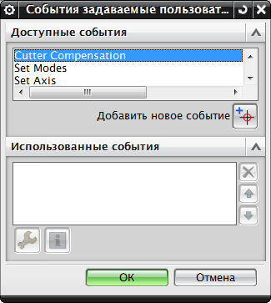

В этом случае диалог ввода параметров отличается:
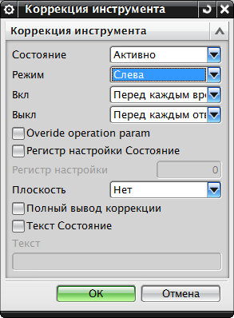
В окне Состояние нужно ставить Active, в окне Режим – нужно ставить с какой стороны находится инструмент во время обработки. Важно – параметр Left (G41) или Right (G42) не определяются системой автоматически!!! Данный параметр устанавливается инженером-технологом вручную, и неправильное определение его может привести к отработке коррекции в противоположную сторону от ожидаемой!!!
В окне Вкл и Выкл– соответственно – когда включается коррекция и когда выключается.
(Для более подробной информации рекомендуем ознакомиться с документацией по программированию на станок, раздел о кореекции на радиус инструмента.)
Остальные параметры – как на рисунке (неактивированы).
На станке:
Два типа действий возможны на станке.
Первое – если траектория создана на центр фрезы при этом в таблицу инструмента вместо радиуса заносится разница между измеренным радиусом и номинальным значением радиуса инструмента, то есть величина реального корректора, в соответсвующий раздел (учитывая знак, получившийся в результате вычитания).
Второе – если траектория создана на обрабатываемый контур – то в таблицу инструмента заносится фактический радиус фрезы (без вычета номинального радиуса)
Помните, что для корректной работы с командами G41(42) траектория должна иметь подвод и отвод, во время которого включается-выключается данная команда, и эти движения должны быть в плоскости обработки (не по оси инструмента).
2D коррекция выводится для всех случаев плоской обработки, даже если она выполнена на наклонной плоскости.

12. Использование 2-х корректоров для грибковых или дисковых фрез.
В NX имеется возможность создавать операции по обработке пазов, канавок с использованием обеих кромок дисковой или грибковой фрезы:
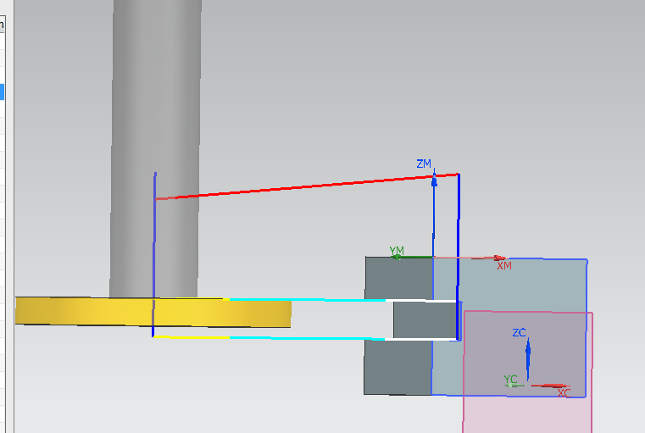

В постпроцессоре заложена возможность использования 2-х корректоров. Команды G54D1 и G54D2 в УП будут появляться автоматически при смене корректора в операции. Единственным правилом является следующее – та кромка, которой выполняется первая обработка будет по умолчанию являться первой!!!! (на рисунке выше, например, такой кромкой является верхняя кромка грибковой фрезы). И соответствующие указания при передаче УП на станок, должны быть даны оператору станка при инициализации инструмента в станке!

В случае, когда обработка разными кромками идет в отдельных операциях, для дисковых фрез следует обязательно задать Регистр настройки (Adjust Register) в операции:
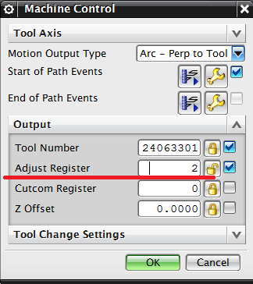
В это поле следует задавать 1 или 2, в случае, если в этом поле будет любая другая цифра, то при постпроцессировании будет появляться сообщение об ошибке:
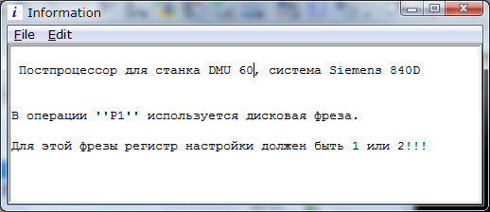
После чего постпроцессирование прекратится.

13. Некоторые сообщения выдаваемые ПП.
Если в операции NX не будут заданы обороты шпинделя, то будет выдано следующее сообщение:
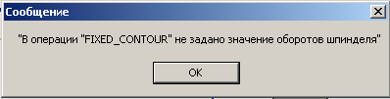
После чего отобразится системное сообщение об ошибке:
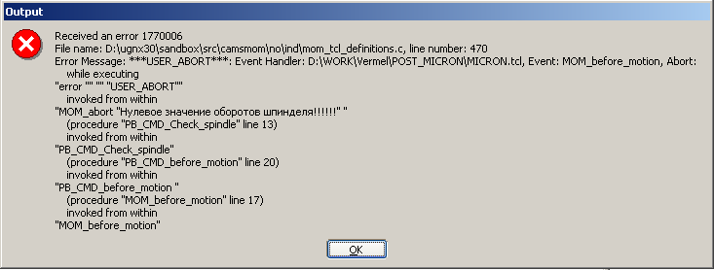

После чего постпроцессирование прекратится.
Также, если в операции не задан номер инструмента, то будет выдано сообщение об ошибке:
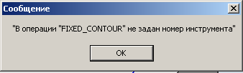
После чего, также прекращается постпроцессирование.

14. Возможный выход за лимиты значений оси B и работа с диапазонами лимитов
Данный станок имеет лимиты по перемещению углового шпинделя B – минимальный --10°, максимальный 180°. Но в постпроцессоре заложен базовый диапазон наклона оси В от 180° до 0°.
В процессе подготовки операции в NX возможна ситуация, когда ось инструмента выставляется так, что перемещение углового шпинделя B для достижения взаимного расположения инструмента и заготовки может выйти за данные лимиты. В этом случае при постпроцессировании такой операции будет выдано сообщение об ошибке:
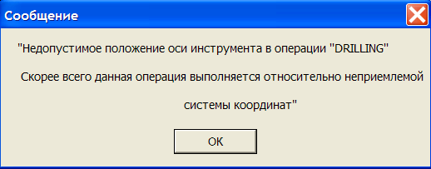
В этом случае нужно переделать операцию, для корректного положения оси инструмента, по отношению к заготовке (системе координат), либо правильно установить рабочую систему координат!

15. Круговое массивирование операций.
В данном постпроцессоре заложена опция кругового массивирования операций. Данная возможность позволяет не создавать связанные или не связанные операции в NX смассивированные по кругу. Достаточно иметь операцию или несколько операций для одной зоны (условно называем «зуб») а массивирование можно выполнить программным путем в УП.
Для корректной работы требуется выполнять главное условие – все операции должны быть распределены по программным группам:
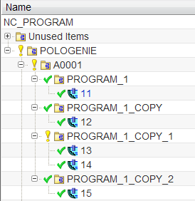
В независимости – массивируются те или иные операции или нет. Смысл распределения по группам прост – в группу заносятся операция или операции, которые требуется массивировать. Например на рисунке выше обработка будет вестись так: сначала выполняется 11 операция столько раз, сколько задано в параметрах массивирования (об этом ниже), затем тоже самое – 12 операция, затем 13 и 14 вместе в одном зубе, затем по кругу и.т.д., дальше 15 и.т.п.
Для того чтобы активировать массивирование на каждую такую программную группу (не на операцию!!!) нужно добавить постпроцессорную команду в начальных событиях – «Круговое массивирование операций»

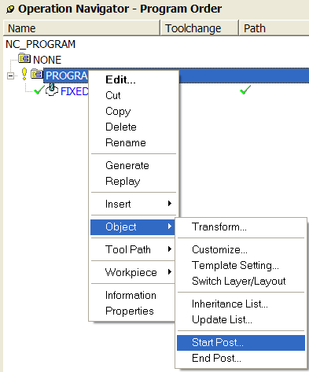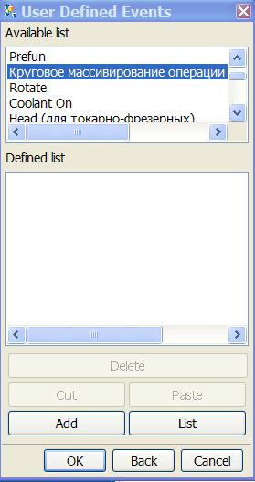

При добавлении данной операции появляется окно с параметрами:
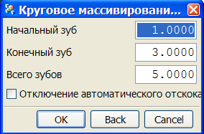
Начальный – конечный зуб – с какого по какой зуб (или зоны) по кругу будет вестись обработка. Всего зубов – сколько всего зубов(зон) по кругу. Речь идет только про равномерное массивирование по кругу. При включении опции «Отключение автоматического отскока» при переходе с зуба на зуб отскока в референтную точку (режим по умолчанию) не будет. В этом случае для безопасности следует внимательно оценить плоскость безопасности в операции (операциях).
При добавлении данной постпроцессорной команды в УП появятся все необходимые данные для массивирования внутри одной УП (без подпрограмм и.т.п.). Данные о начальном и конечном зубе в УП выводятся в переменные, которые могут меняться оператором станка:

FIRST_TOOTH=1 ;(NACHALNII ZUB) – Здесь указывается с какого зуба(лопатки) начинать обработку
END_TOOTH=6 ;(KONECHNII ZUB) – Здесь указывается по какой зуб(лопатку) вести обработку
ALL_TEETH=6 ;(CHISLO OBRABATIVAEMIH MEST) – Здесь указывается общее число зубьев (лопаток)

Но следует помнить, что такие кадры УП появляются для каждой группы программ, где включена опция массивирования, а не один раз!!!!

16. Автоматический подворот при выполнении непрерывных 5-х координатных траекторий.
Данный станок имеет пределы перемещений по оси B -10º до +180º. Это обстоятельство может существенно повлиять на обработку таким образом, что некоторые 5-ти осевые траектории могут достигнуть данных пределов. В этом случае в постпроцессоре предусмотрена возможность автоматического подворота. Суть его заключается в том, что при возникновении ситуации наезда на лимит по углу В, происходит выход по оси инструмента, подъем, разворот по оси С на 180 градусов, затем возврат в исходную точку и продолжение выполнения траектории.
При возникновении такой ситуации при постпроцессировании появляется диалоговое окно:
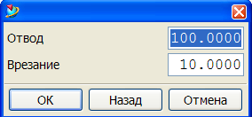
Где первый параметр – это величина по оси инструмента до которой будет осуществляться отвод или подвод на ускоренной подаче (аналог плоскости безопасности), второй параметр – это величина по оси инструмента от или до которой будет осуществяться выход или врезание на рабочей подаче.
В УП этот участок будет выделен следующим образом:

N45 ;VNIMANIE - AVTOPODVOROT !!!!!!!!!
N46 X-1. Y0.0 Z-14.986
N47 Z75.016 F10000.
N48 G91 C180
N49 G90
N50 G1 X-1. Y0.0 F10000.
N51 Z75.016
N52 G1 X-1. Y0.0 Z-14.986
N53 G1 X-1. Y0.0 Z-24.986 F637.
N54 ;KONEC - AVTOPODVOROTA !!!!!!!!!

17. Дополнение к главе 16.
Из-за особенностей кинематических особенностей станка при выполнении некоторых 5-ти осевых непрерывных операций, постпроцеесор будет формировать траекторию с автоподворотом. При этом предварительно инструмент будет выходить из зоны резания на величину, вводимую при постпроцессировании вдоль оси инструмента. Затем выполнять необходимый разворот стола С, далее движение по оси инструмента на ускоренной подаче до точки недохода (второй параметр в окне задания параметров при постпроцессировании), далее на рабочей предыдущей подаче движение в точку, из которой был выход для автоподворота.
В связи с вышеописанным во избежание выполнения заведомо неправильных автоподворотов, КРАЙНЕ ВАЖНО не допускать резкого изменения оси инструмента.
Существует два раздела в операциях NX, в которых необходимо настраивать управление осью инструмента.

1.
В разделе «Резание» в любой многоосевой операции (кроме операции типа Sequential Mill) находится раздел «Управление осью инструмента»:

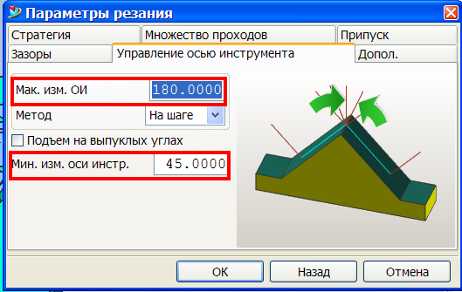

Два параметра крайне важны для формирования траектории в целом и во многих случаях изменением параметров достигается требуемое качество поверхности!!!
Речь идет о максимальном и минимальном изменении оси инструмента (на рисунке отмечены красным цветом). Напоминаем, нельзя допускать изменение оси инструмента на значительные величины такие как 90 и более градусов. Поэтому рекомендуется максимальное изменение оси делать НЕ БОЛЕЕ 30 градусов, минимальное – 20!!!! А во многих случаях эти параметры могут быть гораздо меньше – например 0.5 градуса – максимальное изменение, 0.2 – минимальное. Продиктовано это может быть требованием добиться более точной и гладкой траектории.
ПО УМОЛЧАНИЮ В ОПЕРАЦИИ В ЭТИХ ПАРМЕТРАХ СТОЯТ 180 и 45 ГРАДУСОВ СООТВЕТСТВЕННО.

2.
В разделе «Без резания» в любой многоосевой операции (кроме операции типа Sequential Mill) существует настройка для обхода (на рисунке ниже – красным цветом отмечено):

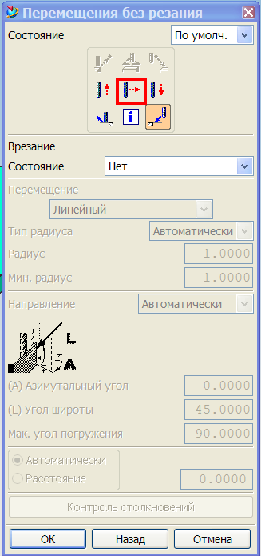

При выборе этой кнопки, выпадает окно настроек:
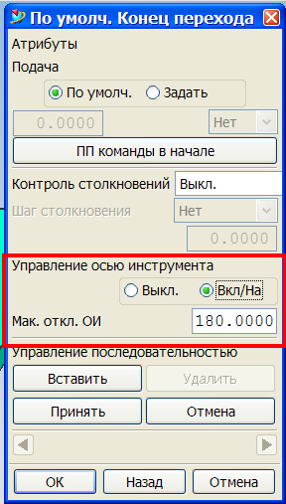
В этом окне настраивается движение обхода при 5-ти осевой непрерывной обработке (если такие движения есть). Такие движения часто имеют место быть в случаях, когда обработка по поверхности выполняется в несколько проходов и начало и конец проходов находятся на значительном расстоянии и положение инструмента в начале и конце прохода может сильно отличаться (такое движение на рисунке снизу – красное):

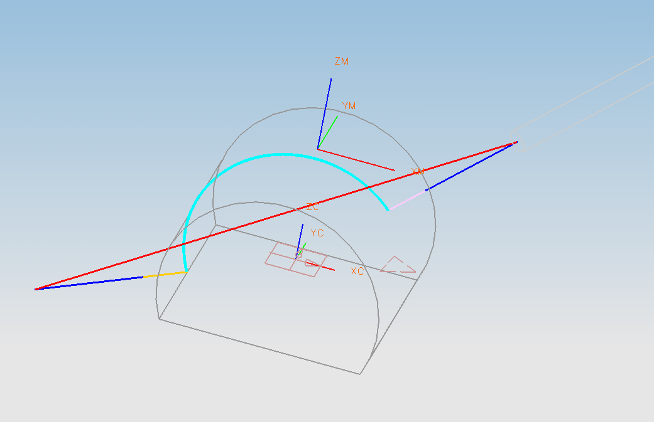

Также в окне настройки движения обхода имеется раздел с управлением осью инструмента (на рисунке с параметрами – выделено красным цветом). В этом окне также следует задать параметр НЕ БОЛЬШЕ 30- 40 градусов!!!!!! Но при меньших разумных значениях это движение будет более предсказуемым.
ПО УМОЛЧАНИЮ В ОПЕРАЦИЯХ РЕЖИМ УПРАВЛЕНИЯ ОСЬЮ ИНСТРУМЕНТА ОТКЛЮЧЕН!!!!!. Поэтому в ситуациях, когда такие движения обхода существуют и в них вектор инструмента меняется значительно ТРЕБУЕТСЯ ВКЛЮЧЕНИЕ ВЫШЕОПИСАННОГО ПАРАМЕТРА, в противном случае возможна ситуация при которой будет СОВЕРШЕН НЕПРАВИЛЬНЫЙ АВТОПОДВОРОТ!!!!!

В ЭТОМ СЛУЧАЕ ПРИ ВОЗМОЖНЫХ АВАРИЙНЫХ СИТУАЦИЯХ ОТВЕТСВЕННОСТЬ ЗА ДАННУЮ АВАРИЮ НЕСЕТ ТЕХНОЛОГ, НЕ ВЫПОЛНИВШИЙ ВЫШЕОПИСАННЫХ МЕР!!!!

18. Об использовании постпроцессора под существующие проекты NX старых версий.
В данной инструкции описан порядок работы в NX и те постпроцессорные команды, которые возможно могут потребоваться. Все те команды, о которых здесь не говорилось, но которые могут существовать в проектах как в начальных событиях операций, так и в конечных (особенно из UG до версий NX), такие как Spindle_marker, Tool_change_marker и.т.п. должны быть удалены, для корректной работы постпроцессора. Так же очень важно – использование для фрезерных операций точек From, GoHome и.т.п. – недопустимо, иначе постпроцессор будет выдавать некорректные УП!!! В маневрировании во фрезерных операциях нужно только правильно задавать плоскость безопасности.

19. Обработка токарных и фрезерных операций.
Постпроцессор фактически состоит из двух постпроцессоров – токарного и фрезерного.
В общем случае для получения УП смешанного типа (токарных и фрезерных операций) в одной УП, в Unigraphics (далее NX) сначала следует создать программную папку, в которой должны находиться все операции, относящиеся к данной УП. Внутри этой папки нужно создать подпапки – столько, сколько раз меняется режим с фрезерного на токарный и наоборот, включая начало программы:
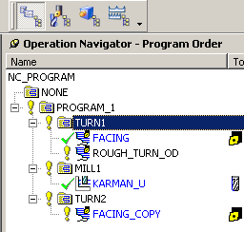
Для того, чтобы постпроцессор определял, каким образом постпроцессировать программы (фрезерные и токарные) в каждой программной группе соответствующих операций нужно вводить постпроцессорную команду Head. Делается это следующим образом: нужно навестись на программную группу (например TURN1), нажав правую кнопку мыши, появится меню, в котором нужно выбрать Object, а затем Start Post. Будет выдано следующее окно:
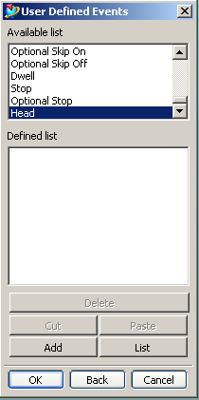
В котором есть команда Head, нужно выбрать ее нажав два раза левой клавишей мыши. В результате появится окно:
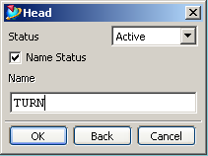
В данном окне нужно активировать поле Name Status, путем выбора его. В поле Name нужно ввести название режима (это и есть реакция, по которой постпроцессор отличает какой модуль задействовать при выводе УП – фрезерный или токарный) – для токарных операций слово TURN, для фрезерных слово MILL. Если вернуться к первому рисунку раздела, то в подпапках TURN1 и TURN2 должны быть активированы команды TURN, в подпапке Mill1 – команда MILL. И только после этого можно генерировать УП, наводясь на общую программную папку (Program_1).
Главным постпроцессором является фрезерный. Если выполнять только фрезерные операции, то вышеописанную команду добавлять не надо. А для токарных групп простановка этой команды – обязательна!!!!

20. Об основных функциях при выводе токарных операций
Постпроцессор генерирует УП, которые выполняют все возможные основные перемещения. Это движение на ускоренной подаче (rapid motion – по G0), для этого в NX в окне определения подачи – Rapid достаточно оставить 0, либо забивать 10000; линейные движения на рабочих подачах - по G1, движения по круговой интерполяции – G2 – по часовой стрелке, G3 – против. Отмечаем, что вывод данных команд будет производиться в том случае, если в NX созданы траектории с круговой интерполяцией, т.е. в CLS-листинге есть команда Circle. Для этого в разделе Machine -> Motion Output каждой операции должно стоять Circular.

Основные М-функции также выводятся в УП автоматически. Речь идет о включении-выключении шпинделя М2=03M2=04(М2=05) если возникнет необходимость включить шпиндель принудительно в определенном направлении, то данная команда должна быть вставлена посредством постпроцессорной команды в NX в окне Machine Control – Startup Commands – Extra Spindle On. Также с включением-выключением охлаждения – М8(М9), оборотами шпинделя S и значениями подач F – данные команды в УП вставляются автоматически.

21. О подачах, скоростях резания при выводе токарных операций
При активации закладки Feed Rates в каждой операции, отображается следующее окно:
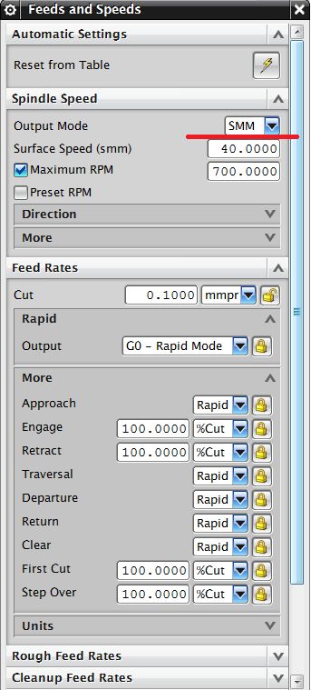

Обращаем внимание, что если выбран режим SMM или SFM (подчеркнуто) – это режим для работы с постоянной скоростью резания. В поле Surface speed вводятся не обороты шпинделя, а скорость резания – в УП при этом будет выполняться команда G96 S100 M4. Также обращаем внимание на поле Maximum RPM – это поле, в котором вводится ограничение оборотов шпинделя при контроле скорости (команда LIMS =700 ). Если в поле Maximum RPM будет задан 0, то в УП по умолчанию будет выдано максимальное количество оборотов – 400 . В случае, если в поле Surface speed не будет введено никакое значение, то будет выдано сообщение об ошибке:
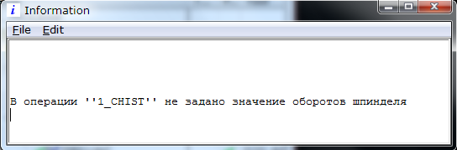
В случае, если не задать в поле Maximum RPM значение, то в УП будет выдано максимальное ограничение для данного станка 400 оборотов в минуту
При токарной обработке следует использовать режим подач мм на оборот!!!

В поле Feed Rates (Подачи) можно варьировать подачами на разных типах движения (врезание, отвод и.т.п.), также задать движение на ускоренном ходу – по G0 или на ускоренной подаче по G1. Нами настоятельно рекомендуется вводить все подачи в мм на оборот – этот выбор режима осуществляется справа от названия вида движения и значения, либо в процентах от основной подачи резания в поле Cut.

22. Создание инструмента для токарных операций.

При создании токарного инструмента необходимо задать держатель.

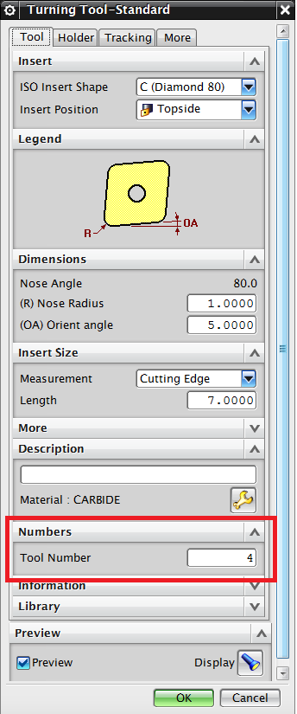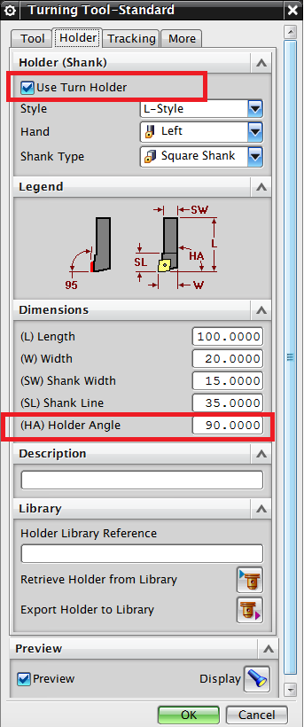

Если в определении инструмента задавать державку, при этом убедившись, что державка направлена так, как это задумывается на станке (для этого достаточно нажать на Отобразить инструмент), то угол из раздела Угол держателя и будет выведен в программу.
Для изменения угла держателя инструмента активируем «Переориентировать держатель инструмента», и устанавливаем требуемый угол.

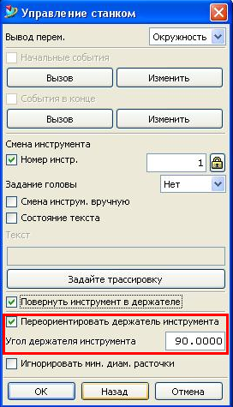

На данном станке возможно использование инструмента в двух положениях в шпинделе. По согласованию с производителем станка и заказчиком было принято положение о том, что корректор номер 1 – для резцов, пластина которых направлена «на нас», корректор номер 2 – пластиной «от нас». Кроме того, для корректного использования резцов с наклоном по оси B, следует всегда использовать 9-й номер точки трассировки!!! (???)
Следует отметить, что все вышесказанное про положение пластин «на нас» и «от нас», а также создание траекторий следует применять для традиционного токарного режима. То есть в положительных координатах по X (см. рисунок ниже), несмотря на то, что реально на станке токарная обработка будет вестись (при наклонной обработке) в не в плоскости XZ. Постпроцессор нужные номера корректоров, а также значения угла поворота головы будет выдавать автоматически в специальный цикл CYCLE800(….)
Например на рисунке ниже видно, что пластина расположена «от нас» (красная стрелка), и траектория создана в положительной зоне по X (желтая стрелка), а также имеется наклон резца на 15º к центру заготовки. Для данного случая при постпроцессировании в теле УП будет выведен цикл со следующими параметрами - CYCLE800(0,"DREHEN",200,57,,,,,-15.0,180,,,,1,100,2) – где 15 – угол наклона стола B 180 – угол разворота резца в шпинделе.
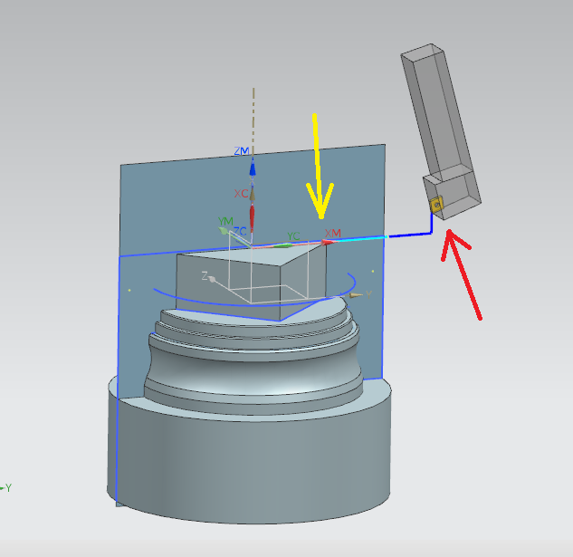
Поменять положение инструмента в шпинделе на противоположное можно в операции путем включения опции «Flip tool around holder (Развернуть инструмент вокруг державки)»:
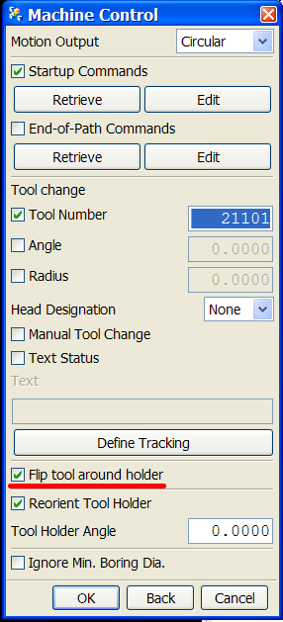
Данный раздел находится в разделе «Управление станком» (Machine).

Важное замечание: во всех токарных операциях !!!необходимо!!! использовать точку FROM.

23. Использование подачи СОЖ через шпиндель.
Как отмечено выше в постпроцессоре установлен режим по умолчанию – автоматический вывод в УП команды М8 – обычное включение подачи СОЖ. В случае необходимости использования подачи СОЖ через шпиндель станка следует выполнить следующее:
В дереве инструментов выбрать нужный инструмент и добавить через Start Post
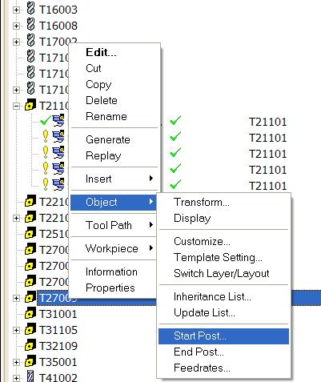

постпроцессорную команду Coolant On с типом – Thru. В этом случае в УП все операции, выполняемые данным инструментом, будут иметь код М7. Последующие операции без добавления к инструменту вышеописанной команды снова будут иметь М8 автоматически.
То же относится и к фрезерным инструментам.

Данная инструкция является только сводом рекомендаций по использованию и не имеет никакой официальной силы. Её содержание может меняться по мере эксплуатации оборудования. В инструкции возможны некоторые неучтенные, незначительные моменты.
Кроме того, нами настоятельно рекомендуется использование программ-симуляторов (например Vericut) или встроенных симуляторов станка для предварительной проверки получаемых УП на предмет безопасности!
При возникновении дополнительных вопросов и уточнений – просьба обращаться к разработчикам:

Ведущий Инженер
ЗАО КГ "ПОСТПРОЦЕССОР"
Батарев Николай Анатольевич
МОСКВА, 123557, Пресненский Вал, 19, офис 1105
тел: +7 (499) 702-83-49
моб: +7 (917) 564-82-33
http://www.postprocessor.ru
e-mail: batarev@postprocessor.ru


